сколько стоит упасть и отжаться
крис касперски, ака мыщъх, aka souriz, aka nezume, aka elraton, ака жирый хомяк, no-email

важнейшая характеристика всякой операционной системы — ее надежность (в контексте устойчивости к сбоям) и среднее время "регенерации" после падений. давайте сравним насколько устойчива Windows и насколько — конкурирующая с ней Linux и почетный клан xBSD

after crash there is more, the end is only the beginning.
перефраз кинофильма
"what dreams may come"

введение или постановка задачи
"Уронить" можно _любую_ операционную систему (если очень сильно захотеть). Как говориться, против лома нет приема, а против дураков — тем более. Поэтому условимся сразу, что никаких зверских действий мы совершать не будем, ведь это не тест на выносливость и не олимпийские соревнования, а обычная жизнь со всеми ее пагубными факторами, в число которых входят: сбои питания, отказы аппаратуры, "корявое" программное обеспечение и глюки самой системы. Вирусы и хакерские атаки не упомянуты по той простой причине, что защищенность системы определяется прежде всего принятой политикой безопасности, а отнюдт не ее архитектурой. Программа, запущенная из под root'а сотворит с Linux'ом/xBSD что угодно и хотя у xBSD существует возможность существенно затруднить внедрение rook-kit'ов (чего не может сделать Windows), это ничего не меняет и у злоумышленника остается достаточно полномочий для нанесения непоправимого вреда.

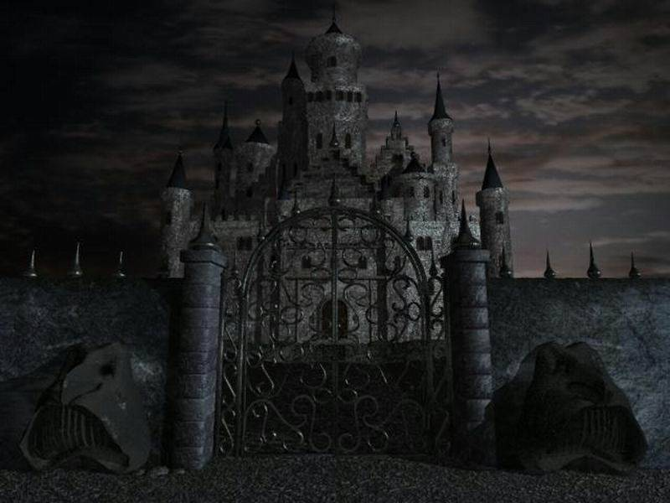
Рисунок 1 черный консольный экран Linux/xBSD представляет собой настоящую крепость, хоть мрачную и неуютную, но зато неприступную
Подчеркнем еще раз, что мы будем сравнивать только должным образом "заштопанные" и правильно сконфигурированные системы, исходя из предположения, что администратор не дурак и предпринимает все возможное для предотвращения сбоев (имеет RAID, UPS, регулярно резервирует данные, а перед установкой программ проверяет их самой свежей версией антивируса).
Короче, мы попытаемся ответить на простой вопрос — можно ли обезопасить работу на Windows хотя бы в принципе и во что это обойдется в финансовом плане.


Рисунок 2 Windows же скорее напоминает живописное болото, но один шаг влево — и мы отказываемся по уши в липкой трясине

программа раз, программа два…
Как правило, свежеустановленная операционная система (на нормальном железе) работает превосходно, но это блаженство продолжается недолго и по мере обрастания soft'ом, выползают конфликты, проявляющиеся самым разнообразным образом и зачастую вызывающих критические ошибки, неотвратимо переходящие из эпизодические во все более и более настырные зависания, нередко сопровождающиеся потерями данных.
"Не устанавливать непроверенных программ" — не предлагать. Эта гнилая отмазка не катит. Операционная система создана для того, чтобы работать, а не молиться на нее как на икону. Конечно, ставить все подряд — может только энтузиаст, ламер или… журналист, описывающий новинки в мире софтвера. Да и простым специалистам знакомство с широким спектром программ никогда не помешает. Ограничивать себя минимальным набором прикладных и/или системных пакетов — это все равно что в расцвете половой активности идти в монастырь (не женский). Короче, как ни крутись, а без установки программ не обойтись.
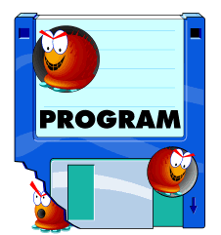
Рисунок 3 установка новых программ на Windows всегда таит в себе потенциальный риск
Немногие Windows-программы устанавливаются путем прямого копирования каталога с файлами в нужную директорию (распаковки архива). В подавляющем большинстве случаев они снабжаются инсталлятором, представляющий собой двоичный файл, производящий непредсказуемые действия: копирующий новые системные библиотеки (или замещающий старые), регистрирующий OLE/DCOM/ActiveX компоненты в реестре и делающий еще много других гадких вещей, многие из которых необратимы и не восстанавливаются при де инсталляции (которая зачастую вообще отсутствует или реализована некорректно). Поэтому, установка новой программы под Windows – это всегда риск и после традиционного предложения перезагрузиться, выдаваемого инсталлятором, система может вообще перестать запускаться, работать нестабильно и т. д. и т. п.
Что можно предпринять для защиты своего компьютера? Сращу же приходят на ум виртуальные машины типа VM Ware. Создаем копию своей оси со всеми установленными приложениями, и используем ее как тестовый полигон для новых пакетов. А в случае возникновения глюков, делаем откат, поднимая архивную копию виртуального жесткого диска. Мысль, конечно, хорошая, но… это же сколько времени даром уйдет! К тому же многие конфликты проявляются не сразу, а только при стечении определенных обстоятельств и, что самое печальное, VM Ware не видит физического оборудования, а это значит, что мы не может использовать ее для тестирования драйверов и других системных компонентов.
Существует так же целый легион утилит автоматической деинсталляции, создающий "слепок" файловой системы вместе с реестром до начала установки программы и определяющих какие изменения произвел инсталлятор. К сожалению, они не в состоянии восстанавливать замещенные версии библиотек и, будучи по своей природе GUI-приложениями, работают только при полностью загруженной системе, а если система не загружается — тогда что? Правильно — тогда ласты!
Вообще-то, Windows содержит встроенную утилиту MS Backup, позволяющую резервировать реестр и "жизненно важные" системные компоненты, что выручало мыщъх'а не раз и не два, однако, возможности MS Backup более чем ограничены и спасают далеко не всегда. Короче, установка программ под Windows – это рулетка (русская), только в барабане заряжены все шесть патронов. Установив внешне безобидную программку, можно потратить целый день (а то и два), выковыривая ее из системы.
В дристе (ну в смысле в Windows Vista) с большим опозданием появилась "песочница" (sandbox), позволяющая устанавливать программы в псевдо-виртуальной машине, предотвращая тем самым пагубное воздействие инсталляторов на основную систему, однако, при ближайшем рассмотрении выясняется, что все сводится к виртуализации некоторых ветвей реестра и системной папки, но, например, IE tootlbar _никак_ не защищен, а вместе с ним не защищено и многое другое…
В этом отношении Linux/xBSD ведут себя совершенно иначе. Лишь немногие программы требуют принудительной инсталляции. Остальные же устанавливаются вполне традиционным путем через "./configure && make make install". Непосвященным трудно разобраться в этой абракадабре, но в действительно все проще простого.
"configure" – это утилита такая, написанная в подавляющем большинстве случаев на языке оболочки sh (реже — bash) и формирующая make-файл на основе заданных ключей (указывающих какие компоненты включать в программу, а какие — на фиг не надо), а так же прочих личных предпочтений.
make-файл поступает на вход утилиты make, входящий в поставку любого си-компилятора, и осуществляющей всю процедуру сборки пакета (т. е. делающая полный build). "make install" вызывает из make-файла подпрограмму "install" (если ее можно назвать подпрограммой), содержащую вызовы команд оболочки операционной системы и копирующая все файлы/библиотеки/man'ы куда надо.
Фактически "make install" это тот же самый инсталлятор, что и в Windows и ему ничего не стоит разрушить систему, особенно при наличии прав root'а, но! при внешней схожести между ними есть огромное концептуальное различие: Windows-инсталляторы представляют собой _двоичные_ файлы и мы не можем заглянуть к ним внутрь (если, конечно, не воспользуемся декомпилятором, но на это способен далеко не всякий пользователь!).
make-файл — это простой текстовой скрипт (вообще-то, на практике далеко не всегда такой уж и простой, а весьма запутанный и многокилометровый, но все-таки _текстовой_ а не бинарный!), поэтому, перед инсталляцией всегда можно проанализировать _что_ _именно_ собирается менять в системе данная программа и согласны ли мы на это или нет. Опять-таки, имея текст инсталлятора перед глазами, программу несложно удалить и вручную. Даже если некоторые системные файлы замещены — их можно взять из дистрибутива.
Тоже самое относится к полностью автоматизированным механизмом инсталляции (например, пакетам RPM), которые могут быть распакованы _штатными_ утилитами и установлены вручную — именно так как _мы_ этого хотим (а не автор программы).
Самое главное — в Linux/xBSD существует (и широко используется) легальная установки _любой_ программы в домашний каталог пользователя (вместе со всеми системными библиотеками, которые она тянет за собой), при этом _никакого_ воздействия на "общесистемные" библиотеки не оказывается! Ну а пользователь может быть любым, в том числе и созданным специально для таких экспериментов. Кстати, эта техника позволяет иметь несколько версий одной и той же программы, что невозможно (точнее, не всегда возможно) в Windows. Попробуйте, например, установить Office 97, Office 2000 и Office XP. Что? Не получается?! И не получится, если только не прибегнуть к изощренным хакам, а в Linux/xBSD все это присутствует изначально.
Впрочем, если быть до конца честным и откровенным, то достаточно многие UNIX-программы написаны так, что попытка установить их в каталог отличный от каталога, выбранного разработчиком по умолчанию, приводит к краху инсталлятора или установленная программа окажется неработоспособной, вынуждая нас править исходные тексты, выдирая из них абсолютные пути, ругаясь при этом всеми словами.
Что поделаешь… мир несовершенен и рая на земле нет. Быть может, где-то там за ее пределами… Ладно, хватит лирики. Просто подведем итог. А итог таков, что Linux/xBSD практически безболезненно переносят установку/удаление программ, в то время как при каждой инсталляции под Windows на нее нужно молиться, надеясь, что на этот раз пронесет и ничего не рухнет.

модули и драйвера
Драйвера — неотъемлемая часть всякой операционной системы. Они могут быть включены как непосредственно в само ядро, без возможности загрузки дополнительных драйверов извне (и такое ядро называется монолитным), так и загружаться динамически по мере необходимости (и такое ядро называется модульным). Linux/xBSD могут быть собраны как с монолитным, так и с модульным ядром, в то время как все версии Windows построены по модульному принципу.
С одной стороны — это удобно (особенно потрясает возможность подключения драйверов на лету без перезагрузки системы), но в некоторых случаях создает огромные проблемы, поскольку от бесконтрольной загрузки/выгрузки драйверов страдает и стабильность, и безопасность. В 64-разрядной Дристе и Server 2003 была введена обязательная цифровая подпись для всех драйверов. Неподписанный драйвер можно загрузить только в отладочном реже, в который можно войти только если явно выбрать соответствующую опцию из стартового меню системы. Другими словами, "левый" драйвер теперь уже не загрузить. Красота!!!
Но выдача цифровой подписи и "сертификация" драйверов чисто формальная процедура и наивно полагать, что после нее драйвера станут лучше и безглючнее. Если даже монстры рынка такие как NVIDIA, MATROX и TOSHIBA не способы выловить всех блок и предоставить качественный продукт, что уже говорить о мелких фирмочках и индивидуальных программистах!!!
Ошибки в драйверах были, если и будут! А всякое необработанное исключение в драйверах уровня ядра (равно как и любая нештатная ситуация типа попытки освобождения уже освобожденной памяти), обрушивает Windows в Голубой Экран Смерти (он же Blue Screen Of Death или, сокращенно BSOD), сопровождающийся потерей не сохраненных данных и под час стоящий жизни целого дискового тома!

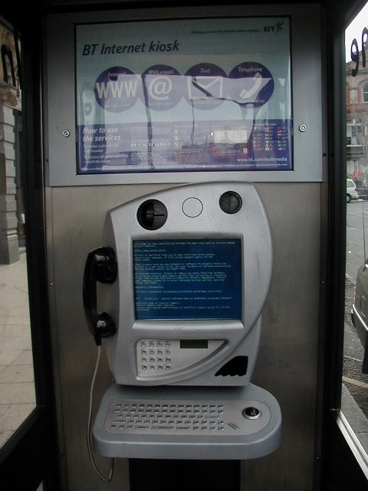
Рисунок 4 Голубой Экран Смерти, возникающий на встраиваемых устройствах (например, таксофонах) способен нанести огромный финансовый убыток их владельцам
В Linux/xBSD исключение, возникающее внутри модуля (ну, в смысле, "драйвера" в терминологии Windows) приводит к остановке _только_ этого модуля, позволяя системе работать и дальше. Конечно, если "полетит" дисковый драйвер или драйвер файловой системы, то это будет очень-очень плохо, но дисковые драйвера неплохо отлажены, а вот без остальных компонент жить вполне можно. Даже без видео-карты! Опытный пользователь (и уж тем более — администратор) запросто зашутданит систему и вслепую, сохраняя все не сохраненные данные. И хотя время от времени ядро Linux'а впадает в панику (kernel panic), что равносильно BSOD, это случается _намного_ реже и особой головной боли никому не доставляет.

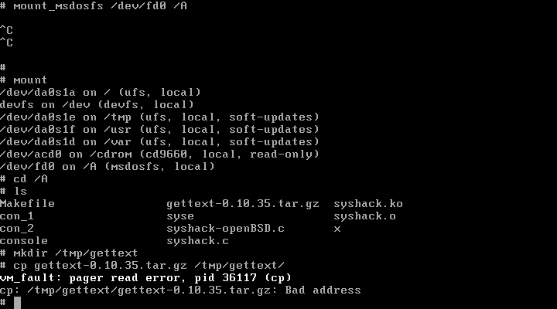
Рисунок 5 даже при отказе Менеджера Виртуальной Памяти ("святая святых" операционной системы, FreeBSD продолжает хоть как-то работать, несмотря на то, что выполнение большинства команд становится невозможным)
Начиная с Дристы разработчики Windows попытались решить проблему переносом части драйверов с уровня ядра на прикладной уровень (в первую очередь это относится к драйверам USB-устройств). В этом случае крах драйвера вызывает знаменитое сообщение о критической ошибки, после чего драйвер перезапускается без необходимости перезагрузки всей системы и без потери оперативных данных. Однако, значительная часть драйверов по-прежнему остается на ядерном уровне и это самые сложные (а, значит, потенциально глючные) драйвера, управляющие звуковыми и видеоустройствами.
Статистика показывает, что большинство разрушений данных и дисковых томов происходит как раз из-за голубых экранов смерти, а _разрушение_ намного коварнее простой потери не сохраненных данных. И гарантированно застраховаться от него на Windows нельзя, особенно если компьютер подключен к сети и принимает пакеты. Драйвера беспроводных устройств сырые до невозможности и ни одному поставщику не удалось избежать ошибок, а годами вылизываемый стек TCP/IP в Дристе был переписан с чистого листа и какие проблемы он нам готовит можно только гадать.
Linux/xBSD намного менее чувствительны с сбоям модулей, тем более что в большинстве случаев никаких новых модулей (в дополнение к уже имеющимся) нам устанавливать не придется. А все потому, что большинство Windows-драйверов на самом деле никакие не драйвера. Это программы, не управляющие никакими устройствами, но нуждающиеся в доступе к тем структурам ядра, до которых невозможно дотянуться через win32 API. В Linix/xBSD таких проблем не возникает, поскольку весь необходимый функционал уже вынесен на поверхность. Как говориться, пользуйся — не хочу.

диски — логические и физические
Рассмотрим типичную ситуацию — стояла себе Windows, слегка подглючивала, но в целом нормально работала. И вот, при очередной перезагрузке (включении/выключении компьютера) выясняется, что мы имеем труп, не подающий признаков жизни, а на дисковом томе вместо полезных данных находится каша, которую далеко не каждому специалисту по зубам разгрести, а уж сколько будет стоить процедура восстановления… в отсутствии канистры валидола под рукой об этом лучше и не говорить. Сразу же уточним, что никаких программ перед этим не устанавливалось и вирусы тут тоже не причем.
Почему вообще умирают операционные системы? Вот так внезапно без всяких видимых причин… Причем, как показывает практика, Windows подвержена стихийным падением в намного большей степени, чем Linux/xBSD. Откинув мистический логотип с чертиком Бистли, попытаемся дать рациональное объяснение без ссылок на фазы луны и уровень осадков в Сахаре.


Рисунок 6 под напором религиозной общественности FreeBSD меняет ориентацию
Начнем с того, что в отличии от Windows, Linux/xBSD способна грузиться (и нормально работать) с раздела, смонтированного в read-only, а все настройки и пользовательские данные держать в read-write разделе, причем, при желании часть критических настроек, которые не меняются каждый день, можно перенести в read-only раздел (что делается при помощи символических ссылок — hard link). Нетрудно догадаться, что такой системе практически ничего не угрожает. Ну разве хитрые вирусы какие, работающие с правами root и имеющие прямой доступ ко всему что шевелиться (но какие под Linux/xBSD вирусы? так, единичные образцы, да и те в большинстве своем чисто лабораторные и совершенно неприспособленные к суровым условиям "живой" природы).
Если система не может писать на системный диск, она может (и должна!) работать годами в худшем случае проявляя свой строптивый нрав эпизодическими перезагрузками. Чисто теоретически — кривой дисковый драйвер или паленое железо (например, жесткий диск с отколотым кусочком магнитной головки) способы разрушить данные даже при чтении, но… это случается достаточно редко, и уж во всяком случае намного реже, чем беспричинно падает Windows.
На самом деле, просто так даже кошки не родятся и причина падения заключается в том… собственно говоря, их много этих причин. Коварная Windows постоянно что-то пишет в реестр, даже когда ее об этом не простят (достаточно запустить монитор реестра макрка руссиновича, чтобы убедиться в этом). Позиции окон, текущая директория диалогового окна Open/Save as… конечно, все это _пользовательские_ настройки, не способные вызвать крах системы, но… поскольку реестр один (ну… практически один, строго говоря он состоит из нескольких файлов), то на физическом уровне пользовательские настройки очень часто оказываются рядом с системными, разделяя с ними единый кластер и при внезапных зависаниях, перезагрузках или отказах питания, "хвост" кластера оказывается недописанным, в результате чего неудачная попытка записи пользовательских настроек гробит системные, а то и весь реестр целиком. Ведь реестр на структурном уровне представляет собой двоичное дерево и повреждение одной из его ветвей "обрубает" и все нижестоящие.
Но, допустим, у нас есть UPS, страхующая нас от сбое по питанию (естественно, это чисто абстрактная UPS, поскольку все "железные" хотя бы изредка да подглючивают), мы используем качественное железо и вылизанное программное обеспечение, практически никогда не вызывающее голубых экранов смерти и зависаний (критические ошибки — не в счет, реестру они не опасны, если, конечно, речь не идет об утилитах по управлению реестром). Может ли Windows неожиданно упасть в таком идеализированном случае?
И не только может, но и должна!!! При завершении работы система дает всем приложениям (службам, драйверам и т.д.) некоторое время для сохранения своих данных в реестре и если кто-то из них не успевает это сделать, система безжалостно прерывает операцию записи прямо посередине. Результат — при последующем включении питания Windows имеет хорошие шансы не загрузиться или загрузиться не так, как мы этого ожидаем. Причем легальными средствами справиться с этой проблемой нельзя!
Еще один немаловажный фактор — гигантская плотность записи в современных жестких дисках делает их чрезвычайно чувствительными к вибрации и ударом. Если в процессе записи сектора по диску стукнуть (чем-то таким — легче кувалды, но тяжелее карандаша, например, кулаком по столу), то головка "въедет" в соседний виток, не прекращая операцию записи. Система позиционирования, конечно, стремиться отслеживать такие ситуации, но… иногда не справляется. Естественно, разделы диска, доступные только на чтение, фиолетовы к этой проблеме, а вот системный диск Windows страдает от "промахов" записи очень часто. Говорю как человек много лет занимающийся восстановлением данных и хорошо изучивший эту проблему.

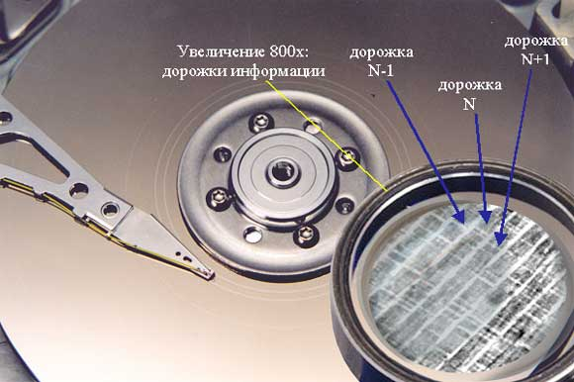
Рисунок 7 гигантская плотность записи современных жестких дисков делает их крайне чувствительными к вибрации и ударам
И еще. Вот тут некоторые интересуются: как Windows определяет какие диски "чекать" при неправильном завершении работы системы, а какие не стоит. Все очень просто! При первом обращении к диску на запись в boot-секторе обновляется специальный флаг, указывающий, что диск не "clean". При сбросе всех дисковых буферов (который происходит время от времени), этот флаг снимается и… вновь устанавливается, когда в буфер попадают данные, еще не записанные на диск. Задумаемся, что произойдет если в момент обновления этого флага случиться сбой питание, перезагрузка или зависание? Правильно! Загрузочный сектор окажется разрушен и дисковый том станет недоступен, похоронив все хранящиеся на нем данные и хотя специалист их без труда сможет восстановить, этого специалиста еще где-то найти надо (и не только найти, но и заплатить), а для простого смертного пользователя потеря дискового тома — эта трагедия, граничащая с суицидом.
Наконец, самая неприятная новость. Все жесткие диски без исключения имеют свои внутренние кэши и завершение операции обмена с винчестером еще не означает, что данные физически записаны на пластину. Старые диски с 4х Мбайтным кэшем (и менее) успевали записать данные даже при выключении питания (за счет емкости электролитических конденсаторов и времени "выбега" пакета пластин). А вот 8ми Мбайтовым времени выбега уже не хватает и потому даже при корректном завершении работы в Windows часть данных будет неизбежно потеряна! Для предотвращения этой напасти, Microsoft выпустила специальный патч (а у вас он установлен?!), но… в Linux/xBSD принудительный сброс дисковых буферов присутствовал от рождения, а все потому, что эти системы изначально ориентировались на серверное оборудование, на котором емкие кэши не редкость, а вполне закономерное явление.

заключение или шоссе в никуда
Список недостатков Windows можно продолжать бесконечно и хотя некоторые из описанных проблем уже решены в последних версиях, лучше от этого никому не становится и Windows по-прежнему останется нестабильной системой, способной конкретно упасть в самый неподходящий момент без всяких видимых причин.
Поэтому, в критических инфраструктурах намного выгоднее использовать Linux или xBSD. При всех их недостатках (мыщъх вовсе не говорит, что никсы это идеал) они по крайне мере просто так не упадут, а если упадут, то это будет событием года.
Так что, делайте ставки, господа! Лично я работаю на Windows, но мой домашний файловый сервер (и рабочая станция по обработке цифровому видео по совместительству) вращается под Free BSD 4.5


Рисунок 8 Windows – это дымящийся вулкан, готовый проснуться в любую секунду

>>> врезка основные характеристики Windows и Linux/xBSD относящиеся к отказоустойчивости
ось | установка программ | установка ПО в HOME | песочница | ядро | реакция на исключение внутри драйвера | работа в read-only | хранитель конфигурации
Windows | двоичные инсталляторы | отсутствует | начиная с Vista, примитивная | модульное | аварийная остановка системы | невозможна | реестр
Linux/xBSD | текстовые инсталляторы | имеется | присутствует изначально | монолитное или модульное | продолжение работы системы | возможна | текстовые файлы

